التَّقويمُ الرّابع في مادَّةِ الياضيات
لِلْعامِ الدِّراسِيِّ 2220 /2021
الْاسْمُ :...................... التَّاريخُ : / /2022
25

الصَّف الثالث الأساسي ( ) مدة الامتحان:حصة صفية

مَلْحوظَةٌ : أُجِيب عَنِ الْأَسْئِلَةِ الآتية جَميعِها وَ عَدَدُها (3) أَسْئِلَةٍ عِلْمَاً بِأَنَّ عَدَدَالصَّفَحات(3) .

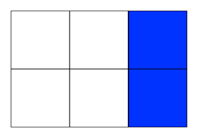
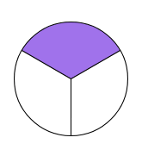
السؤال الأول : أكتب الكسر الذي يمثل الـجزء الملن " 3 علامات "
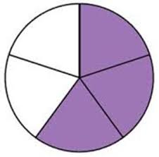
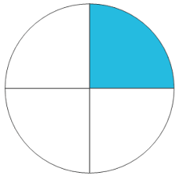
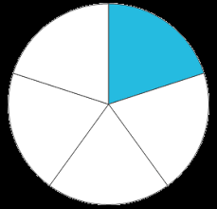
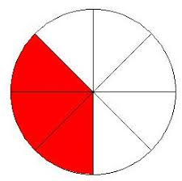

*************************************************************

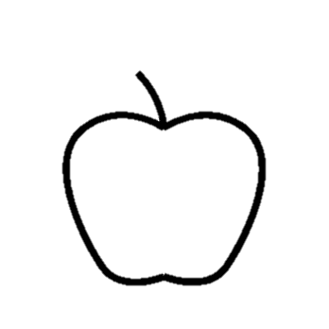
2- السؤال الثّاني : ألون ما يدل عليه الكسروأكتبه بالأرقام فيما يلي :
ست أعشار
أربع أسداس
*************************************************************
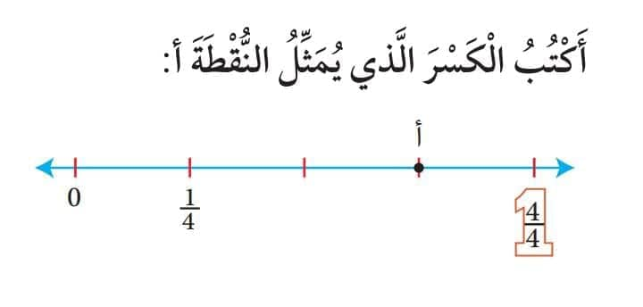
3- السؤال الثّالث : أ )

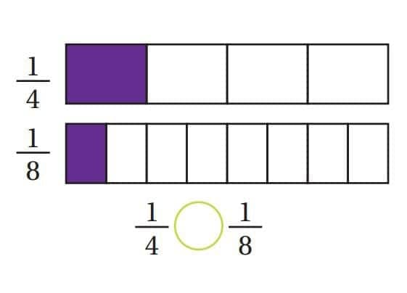
ب ) أضع إشارة ≥ ≤ = باستخدام الرسم التالي :

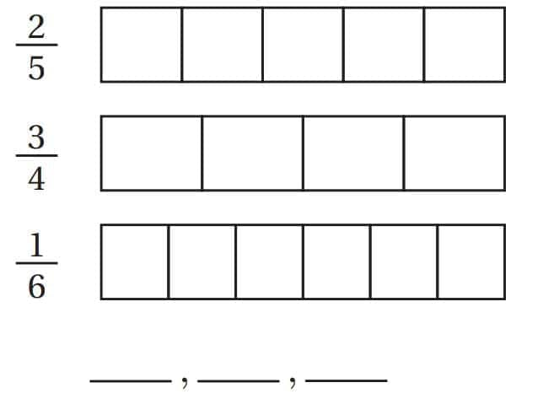
ج )الون ما يدل عليه الكسر المجاور وأرتب الكسر ترتيبا تصاعديًّا

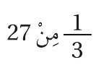
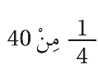
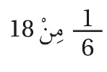
د) أجد ناتج ما يلي :

***************************************************************
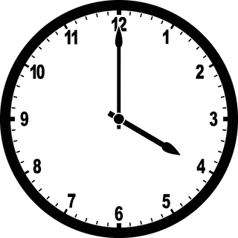
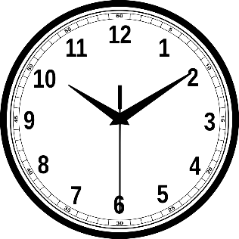
السؤال الرابع : أقرأ السّاعات الأتية باستخدام الدّقائق استخدام ( ؤ ) ( إلّا )
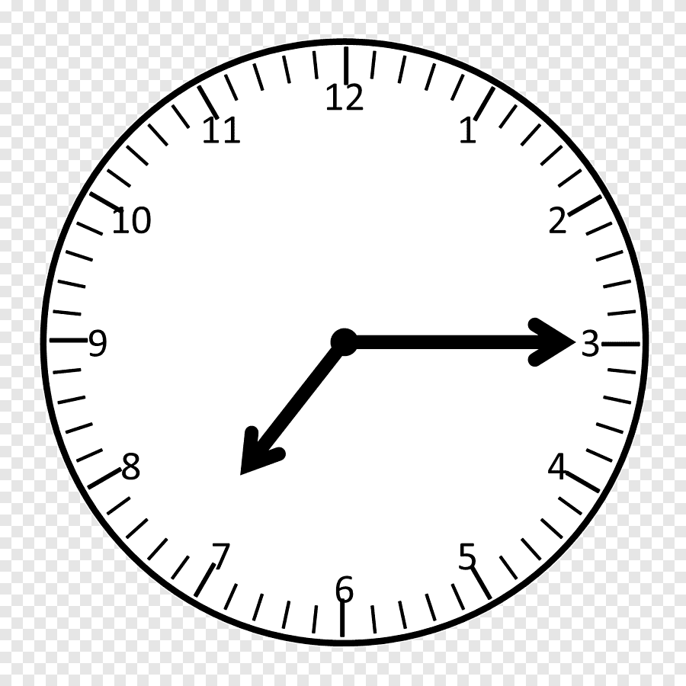

************************************************************
السّؤال الخامس : أجد الفترات الّمنية فيما يلي :
البداية 5:20 النّهاية 5:55 ........................
البداية 3:40 النّهاية 7:50 ........................
*************************************************************
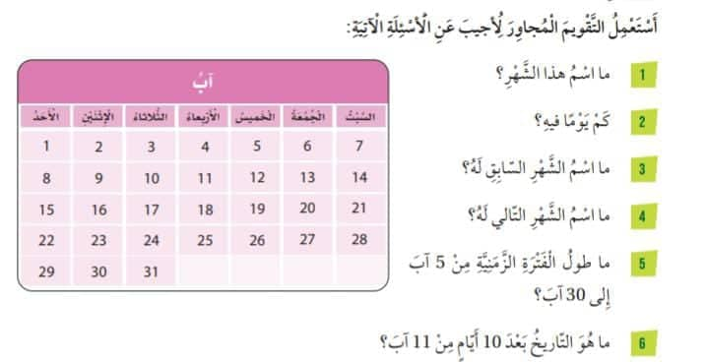
السؤال السادس :

السؤال السّابع :
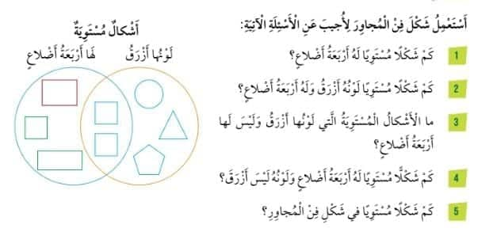

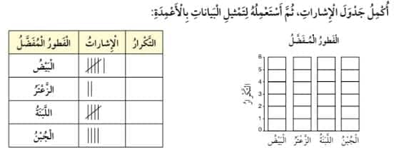
**************************************************************
السؤال الثّامن :

****************************************************************
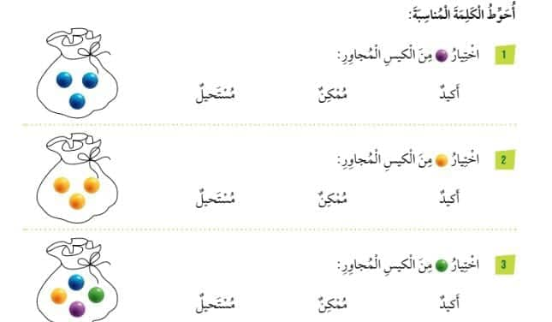
السؤال التاسع :

